Contractwerk: rekenen
Taak | Moetje/Magje | Verbetering | Hoe ging het?
- Verloren voorwerpen sorteren
- De tafel van 8
- Optellen met brug tot 100.
- Voorwerpen uit de turnzaal.
- Vormen
- Roosters
- Klok
- Vraagstukken
- Helft/dubbel/kwart
10.Maandkalender
11.Lijnen
12. Het gevecht
13. Codetaal

- Ik plan zelf wanneer ik wat maak in de komende 2 weken.
- Ik kies zelf met welke opdracht ik start.
- Ik zorg dat alle MOET-taken gemaakt zijn.
- Ik werk rustig en ordelijk aan mijn opdrachten.
- Voor ik begin lees ik mijn opdracht grondig.
- Vergeet niet na elke taak te noteren wat je ervan vond.

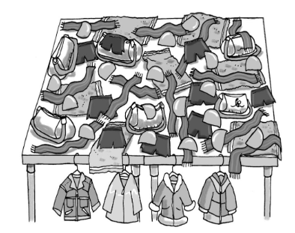
- Verloren voorwerpen sorteren.

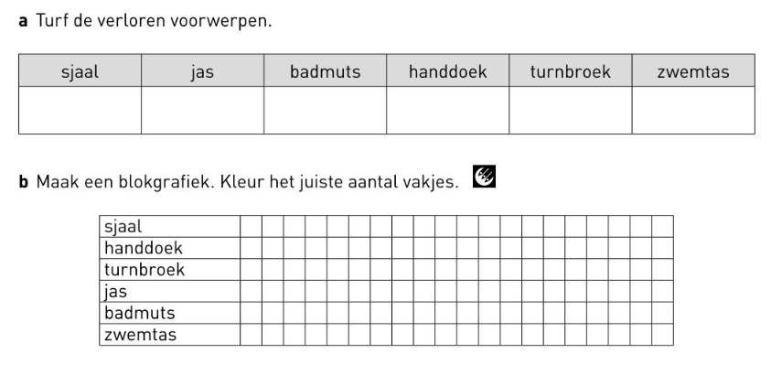

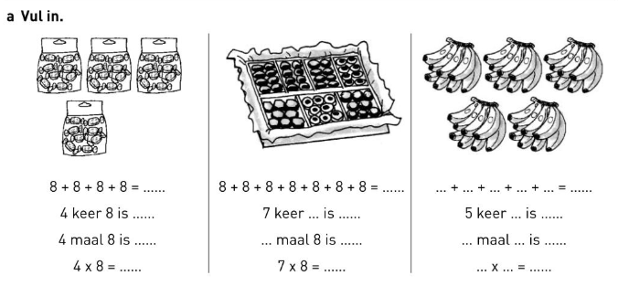
- De tafel van 8.

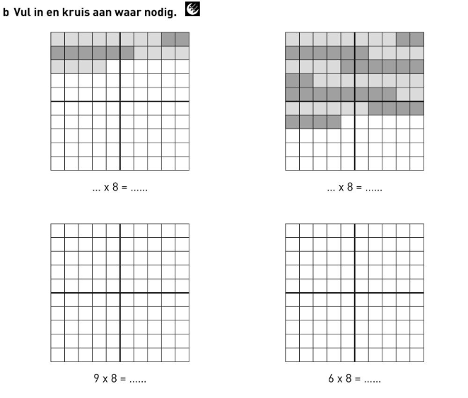

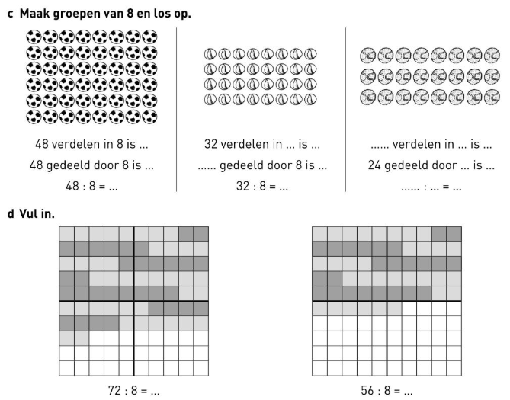

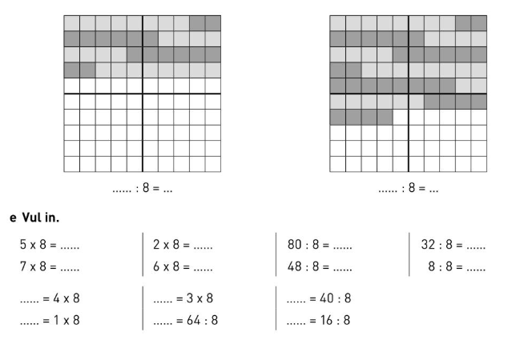

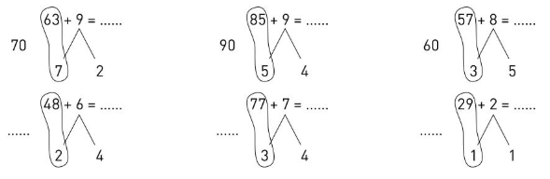
- Optellen tot 100 met brug.

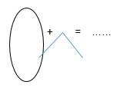
65 6
52 9
79 5

74 7
38 3
54 7

26 6
45 7
44 9

66 8
36 7
67 5

32 9
79 4
84 7

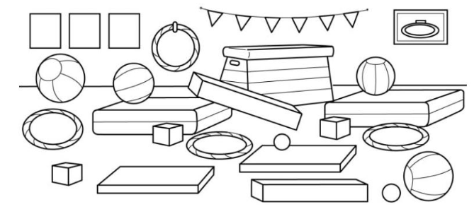
- Voorwerpen uit de turnzaal.

Kleur: - de balken groen - de kubussen blauw - de bollen geel.
Overtrek: - de driehoeken met oranje - de cirkels met rood
- de rechthoeken zwart.
- Vormen: schrijf bij elke figuur hoeveel je er van elk vormpje voor nodig hebt.
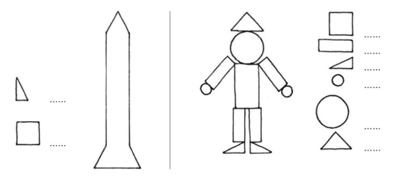

- Kun je hetzelfde tekenen in het tweede rooster? Gebruik je LAT!
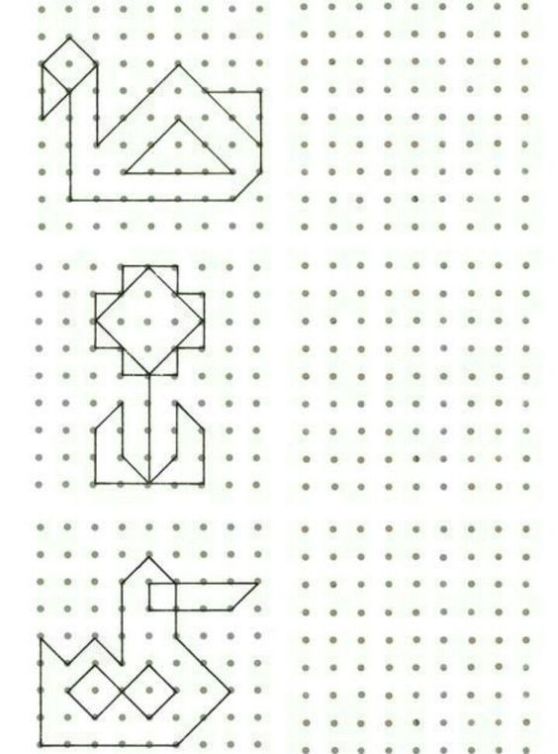

7. Kloklezen: Hoe laat is het op de klokjes?

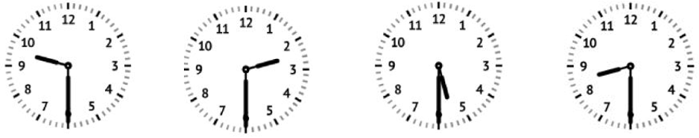

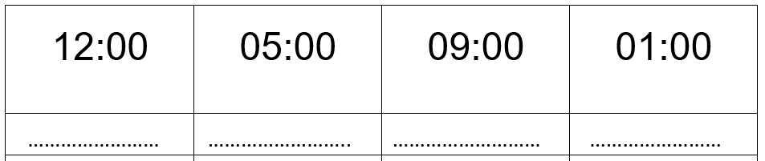

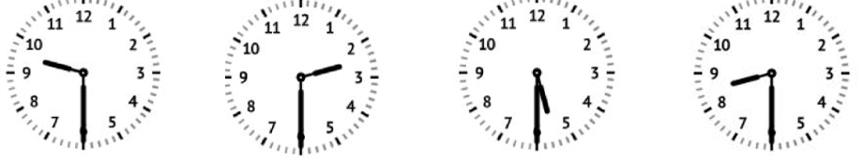

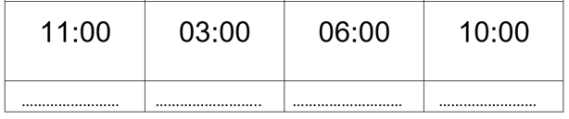

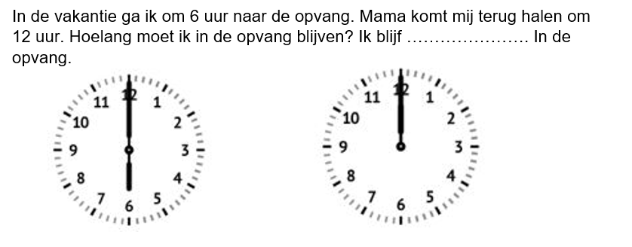
- Vraagstukjes klok

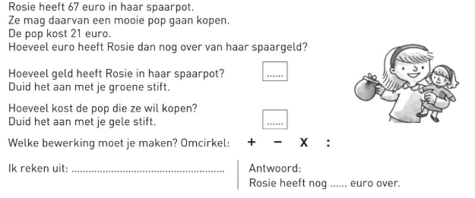

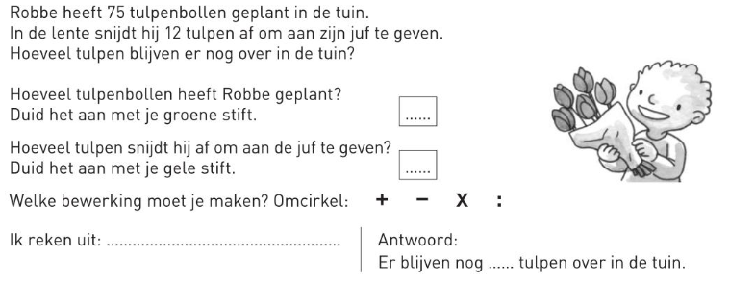

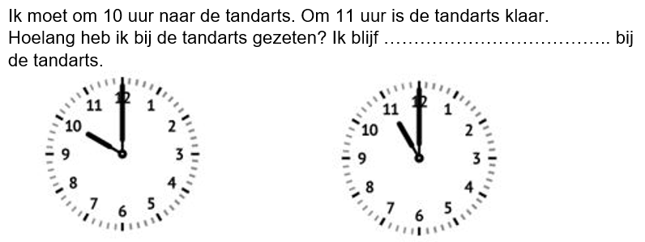

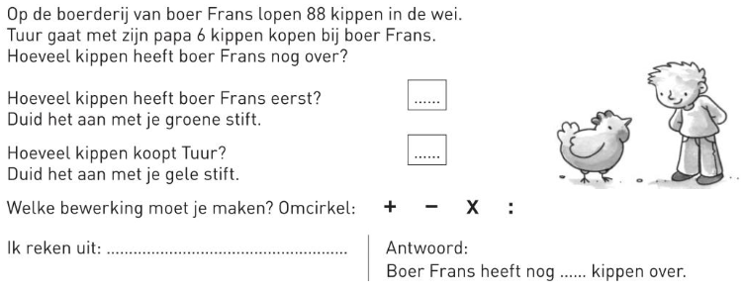

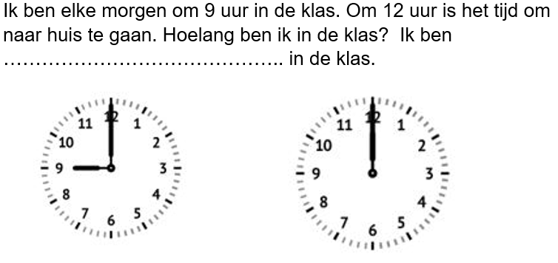

- Helft/dubbel/kwart
Teken het dubbel ernaast. Vul dan in. Teken de helft. Vul dan in.
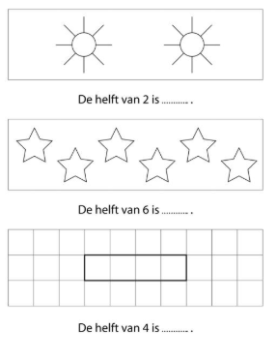

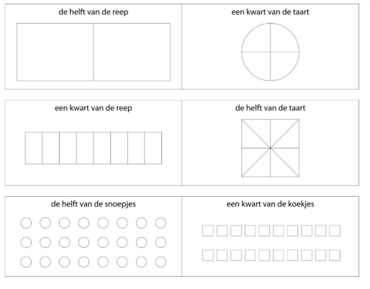
Kleur. Lees goed

- Maandkalender
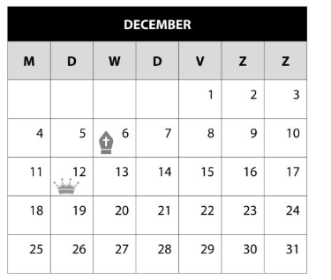
Kijk op de maandkalender en los op.

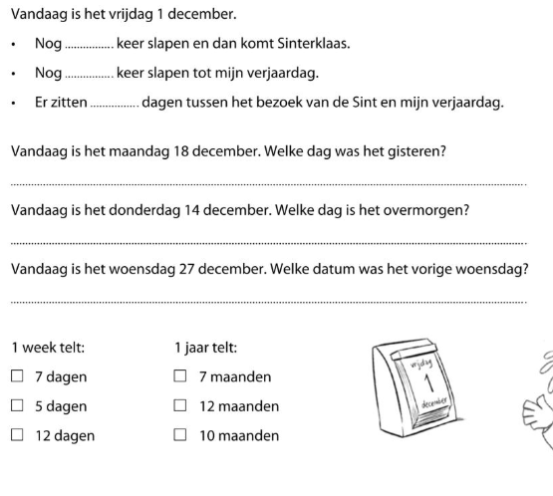

- Lijnen
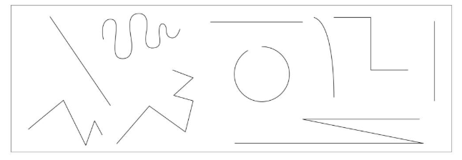
Kleur: - rechte lijnen: blauw; gebroken lijnen groen en gebogen lijnen: geel.

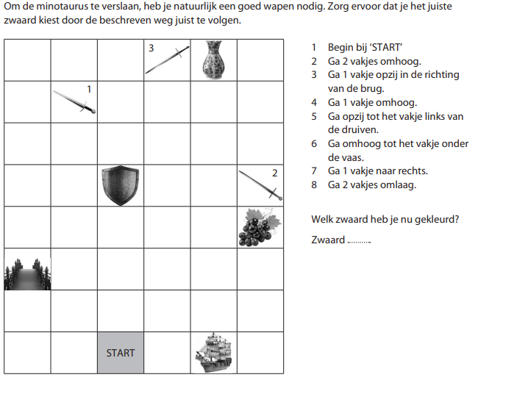
- Het gevecht.

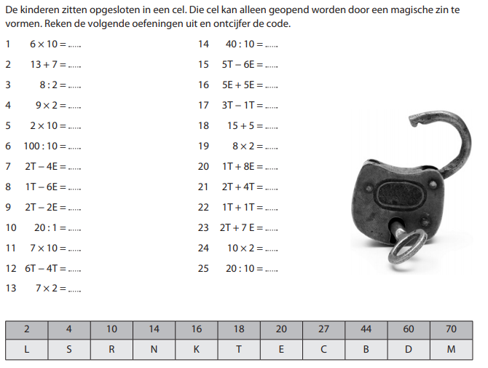
- Codetaal

